Sveučilište u Zagrebu
Prirodoslovno-matematički fakultet
Biološki odsjek

Inga Patarčić

Filogenetska analiza endemičnog školjkaša Congeria kusceri Bole, 1962 (Dreissenidae, Bivalvia)

Zagreb, 2009.
Ovaj rad izrađen je u Laboratoriju za molekularnu genetiku Zavoda za molekularnu biologiju na Institutu Ruđer Bošković pod vodstvom mentorice dr.sc. Helene Ćetković i komentora doc. dr. sc. Gorana Klobučara s Biološkog odsjeka PMF-a i predan je na natječaj za dodjelu Rektorove nagrade u akademskoj godini 2008./ 2009.

Popis kratica

PCR lančana reakcija polimerazom (polymerase chain reaction)
TAE Tris Acetate EDTA
IPTG izopropil-β-D-1-tiogalaktopiranozid
LB lysogeny broth
X-gal 5-brom-4-klor-3-indolil-beta-D-galaktopiranozid
ddNTP 2',3'- dideoksinukleotid

Sadržaj

1 UVOD 1
1.1 Podzemna staništa i njihova obilježja 1
1.2 Prilagodbe na život u podzemlju 1
1.3 Bioraznolikost podzemne faune 2
1.4 Biologija razreda Bivalvia 3
1.5 Congeria kusceri Bole, 1962 3
1.6 Genetički markeri 6
1.6.1 Mitohondrijska DNA 6
1.6.2 18S rDNA 7
2 CILJ ISTRAŽIVANJA 9
3 MATERIJALI I METODE 10
3.1 Materijali 10
3.1.1 Uzorci 10
3.1.2 Osnovne kemikalije 10
3.1.3 Kompleti 11
3.1.4 Biljezi i boje 11
3.1.5 Enzimi 12
3.1.6 Antibiotici 12
3.1.7 Puferske otopine 12
3.1.8 Oligonukleotidne početnice 12
3.1.9 Bakterijski sojevi 13
3.1.10 Plazmidi 13
3.1.11 Hranjive podloge 14
3.2 Metode 16
3.2.1 Izolacija ukupne DNA 16
3.2.2 Lančana reakcija polimerazom (Polymerase Chain Reaction - PCR) 16
3.2.3 Elektroforeza DNA u agaroznom gelu 17
3.2.4 Pročišćavanje PCR produkta 17
3.2.5 Određivanje primarne strukture DNA (sekvenciranje) 18
3.2.6 Ligacija fragmenata DNA 19
3.2.7 Transformacija stanica E. coli elektroporacijom 20
3.2.8 Probiranje rekombinantnih bakterijskih kolonija α komplementacijom (plavo – bijela selekcija) 20
3.2.9 Izolacija plazmidne DNA 20
3.2.10 PCR na bakterijskim kolonijama 21
3.2.11 Analiza nukleotidnih slijedova 21
3.2.12 Dizajn početnica 22
4 REZULTATI 23
4.1 16S rDNA 23
4.2 Citokrom oksidaza I 28
4.3 18S rDNA 31
5 RASPRAVA 34
6 ZAKLJUČCI 37
7 ZAHVALE 38
8 LITERATURA 39
9 SAŽETAK 42
10 SUMMARY 43

UVOD

Podzemna staništa i njihova obilježja

Sva životna područja ispod površine tla, kojima je zajednička i bitna značajka tama nazivamo podzemljem. Podzemlje pripada krškim fenomenima, a nastaje procesom okršavanja kada voda obogaćena CO₂, kemijskim ili mehaničkim putem otapa raspucalu vapnenačku podlogu. Područje krša zauzima oko 46% teritorija Hrvatske, a dio je dinarskog krša, velikog krškog kompleksa kojeg poznamo i kao ''locus typicus'' krša.
Uz potpunu tamu (uz iznimku ulaznih dijelova) osnovno obilježje podzemnih biotopa su stabilni ekološki uvjeti, prvenstveno temperatura i visoka vlažnost zraka, ali i niži stupanj brojnosti i raznolikosti nego u vanjskim biocenozama zbog minimalne produkcije organske tvari. U podzemlju, uz iznimku kemoautotrofnih bakterija poznatih iz samo nekoliko špilja, nema primarnih producenata, pa organska tvar većinom dolazi iz vanjskih sustava (Hüppop 2005). Može biti porijeklom iz izmeta (guano šišmiša) ili od ostataka uginulih životinja ili dolazi procjeđivanjem vode kroz tlo iznad speleološkog objekta i poniranjem površinskih tokova. Ipak postoje brojne vrste, najčešće endemi i relikti, koje su se prilagodile različitim podzemnim biotopima (Gottstein Matočec i sur. 2002a).

Prilagodbe na život u podzemlju

Svaka kolonizacija novih staništa pa tako i naseljavanje špilja je spor i dugotrajan proces koji ovisi o sposobnosti neke vrste da se prilagodi novim životnim uvjetima (Howarth 2005). Podzemna fauna među ostalim je i odraz zbivanja u Zemljinoj prošlost kad su zbog promjena životnih uvjeta na površini (izmjena glacijala i interglacijala, kretanje vodenih masa, klimatske promjene itd.) životinje počele zauzimati nova, podzemna staništa (Gottstein Matočec i sur. 2002a).
Troglomorfija je svaka morfološka i fiziološka promjena ili promjena u ponašanju životinja koja je posljedica prilagodbe na uvjete u podzemnim biotopima (Aden 2005). Špiljske životinje razvile su različite progresivne i regresivne osobine, no u većini situacija nije jasno u kojoj mjeri su te osobine nasljeđene od predaka, a koliko je jaka bila konvergencija (Camacho 1992).

Depigmentiranost, redukcija očiju, prestanak dnevnog ritma aktivnosti su prilagodbe podzemnih životinja na tamu. Budući da je pigment izgubio svoju biološu funkciju zaštite od svjetlosti, najviše UV zračenja, te važnost u sakrivanju, podzemne vrste su većinom izgubile pigmente (Aden 2005). Neki dijelovi tijela, koji više nisu potrebni za život u podzemlju, smanjuju se ili nestaju, npr. djelomična (mikroftalmija) ili potpuna redukcija očiju (anoftalmija), dok se potrebni organi povećavaju ili umnožavaju, npr. noge, dlačice, antene i različita senzitivna područja (Camacho 1992). Metaboličkog ritma koji se odvija tijekom 24 sata kod špiljskih životinja nema, ali su kod nekih primijećeni nerazjašnjeni oblici periodične lokomotorne aktivnosti (Gottstein Matočec i sur. 2002a). Razmnožavanje podzemnih životinja teče neovisno o godišnjem dobu. Osim toga jaja su manja, sadrže veću količinu hranjivih tvari i čuvaju se dulje (Hüppop 2005). Podzemne životinje imaju brojne prilagodbe na stalni manjak hranjivih tvari koji je karakterističan za podzemlje (Hüppop 2005). Metabolizam je usporen, drugačiji su biokemijski mehanizmi, životni vijek je duži od srodnika s površine, reducirana je tjelesna aktivnost, smanjenjeno je agresivno ponašanje, povećan je obujam masnog tkiva itd. (Gottstein Matočec i sur. 2002a).
Podzemne životinje dijelimo prema stupnju morfološke i fiziološke prilagođenosti u tri kategorije:
-Troglobionti/stigobionti - pravi podzemni organizmi čiji se čitav životni ciklus odvija u podzemlju. Stigobionti žive isključivo u podzemnim vodama.
-Troglofili/stigofili - većinom su higrofilne i lucifugne (smeta im svjetlost) životinje koje su redoviti stanovnici podzemlja, ali izlaze i na površinu. Stigofili su vodeni organizmi koji se nastanjuju u podzemlju, no pojavljuju se i u nadzemnim vodenim staništima.
-Troglokseni /stigokseni - životinje koje nisu pravi stanovnici podzemlja i najčešće borave u ulaznom dijelu, unešeni su vodom ili slučajno upadnu u jame (Munić i sur. 2001).

Bioraznolikost podzemne faune

Zbog intenzivnog procesa okršavanja te višestrukih kolonizacija podzemnih staništa, na području Dinarskog krša najveći je biodiverzitet podzemne faune u svijetu (Sket 1999). Poznato je preko 900 vrsta; 600 troglobiontskih i 330 stigobiontskih (Sket 2005).
Iz špilja i intersticijskih staništa u Hrvatskoj poznato je preko 500 obligatnih podzemnih vrsta i podvrsta, od čega je gotovo 70% endemičnih (Gottstein Matočec i sur. 2002b). O velikom bogatstvu podzemne faune Hrvatske, uz velik broj endemičnih svojti, svjedoče neke vrste koje su jedini predstavnici svojih skupina u podzemlju uopće: Marifugia cavatica Absolon i Hrabě 1930, jedini podzemni cjevasti mnogočetinaš, Velkovrhia enigmatica Matjašič i Sket 1971, jedini stigobiont razreda Hydrozoa; Eunapius subterraneus Sket i Velikonja 1986, jedini stigobiontski predstavnik koljena spužvi te Congeria kusceri Bole 1962, jedini podzemni školjkaš o kojem je u ovom radu riječ.

Biologija razreda Bivalvia

Školjkaši su velika skupina mekušaca, a zastupljeni su s oko 20 000 recentnih vrsta. Svi su vezani za vodena staništa. Tijelo im je bilateralno simetrično, smješteno unutar dviju ljuštura. Mnogi se školjkaši privremeno ili trajno učvršćuju na podlogu dugačkim i tankim vlaknima, koje su produkt žlijezdi iz stopala, tzv. bisusnim nitima. S leđne strane, odmah ispod ljuski, spušta se s obje strane tijela plašt koji omogućava kontakt s vanjskim svijetom preko brojnih osjetilnih stanica. Sa svake unutrašnje strane plašta nalaze se škrge koje u različitih skupina školjkaša mogu imati različiti oblik. Velika površina škrga omogućuje laku izmjenu plinova, a svojim sustavom trepetljika, škrge čine glavne organe za skupljanje hrane filtriranjem. Školjkaši su najčešće razdvojena spola, no iznimno postoji i dvospolnost. Oplodnja je vanjska. Prema građi škrga razlikujemo 4 reda. Svi školjkaši kopnenih voda pa i Congeria kusceri pripada redu Eulamellibranchia. Za taj red karakteristične su škrge sastavljene od vlakanaca koja su spojena interlamelarnim spojnicama kroz koje prolaze krvne žile. Nemaju hipobranhijalne žlijezde. Obično imaju 2 aduktora. Plašt je često produljen u tulajicu (Matoničkin 1978).

Congeria kusceri Bole, 1962

Poznati slovenski malakolog Ljudevit Kuščer pronašao je 1934. godine u Dalmaciji, na izvoru Stinjevac ljušturu školjke za koju je pretpostavio da pripada izumrlom rodu Congeria (Jalžić 1998). Do tad su bile poznate mnoge vrste roda Congeria , npr. C. subglobosa, C. dalmatica, C. partschi, C. markovici itd., no samo kao fosilni ostaci. Svi pripadnici roda Congeria osim vrste Congeria kusceri (Bole, 1962) izumrli su krajem miocena kada dolazi do naglog isušivanja i nestanka njihovih staništa (Mandic i Harzhauser 2006). Živa kolonija C. kusceri nađena je 1956. što je bio dokaz da je podzemni školjkaš preživio u podzemlju Dinarskog krša te ga smatramo tercijarnim reliktom i ujedino jedinog poznatog školjkaša za kojeg se bez sumnje može reći da je stigobiont (Morton 1998).

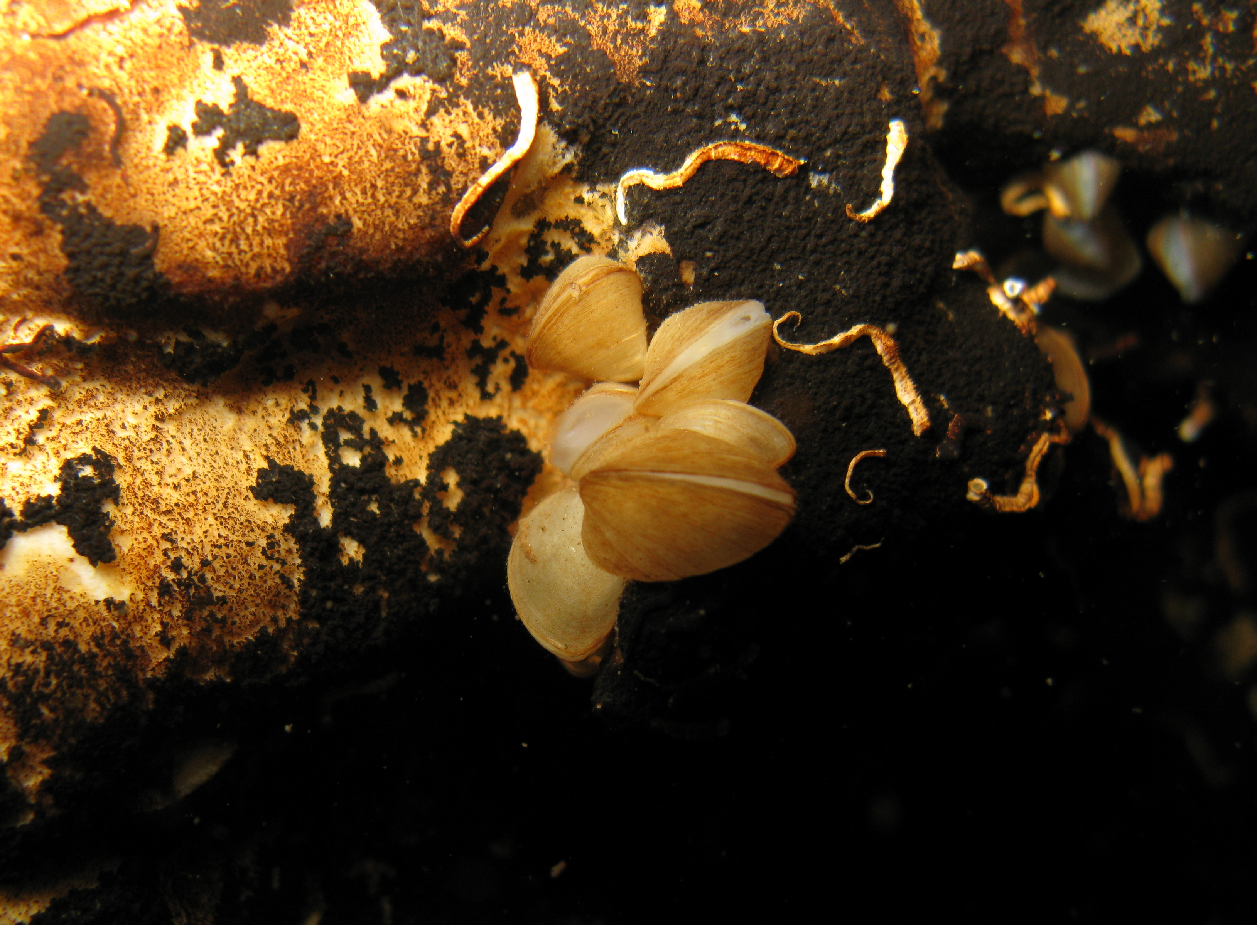
Slika 1. Špiljski školjkaš C. kusceri u Jami u Predolcu. Foto: H. Bilandžija.

C. kusceri nastanjuje trajno ili povremeno poplavljene speleološke objekte u kojima živi pričvršćena za zidove bisusnim nitima (Slika 1). Vrsta se nikada ne pojavljuje izvan podzemlja, a posljedica toga je depigmentacija tkiva i ljuštura te gubitak nekih osjetila. Statocisti i receptori za svjetlo su reducirani, no ipak postoje neke osjetilne stanice.
Aragonitna ljuska građena je od dva homogena sloja, a često je prekrivena travertinom, precipitiranim kalcijevim karbonatom i vrstom Marifugia cavatica, jedinim stigobiontskim mnogočetinašom. Također se mogu primijetiti linije rasta za koje se pretpostavlja da se formiraju jednom godišnje dok je jedinka mlada, ali tijekom godina brzina rasta stagnira. Prema veličini do sad nađenih školjkaša (između 9 i 24 mm) i brzini rasta pretpostavlja se da mogu živjeti više desetljeća. Ljuske povezuju dva mišića aduktora, od kojih je stražnji veći od prednjeg. C. kusceri ima velike škrge (ktenidije) i male labijalne papile kao prilagodbu na vode s visokim postotkom otopljenih mineralnih tvari i malu količinu hranjivih tvari. Osim toga postoji više odjeljaka za sortiranje hrane, probavilo je kratko tako da od hrane koja se prikupi malo toga biva izbačeno. Plašt je produljen u tulajicu. Jedinke su razdvojenog spola, a cijeli reproduktivni ciklus je prilagođen izbjegavanju gubitka gameta i ličinki. Sperma je omotana tankim filmom, a oplodnja je unutarnja. Nakon oplodnje, oplođena jaja nalaze se na škrgama ženki, gdje se zatim razvija veliger ličinka, koja prelazi u kratki planktonski stadij dok se ne učvrsti negdje na podlozi ili se sa škrga direktno oslobađaju male školjkaše koji se odmah pričvrste za podlogu. Pretpostavlja se da je vrijeme oplodnje tijekom kasnog ljeta i rane jeseni, a u to je vrijeme i najniža razina vode (Morton 1998). C. kusceri ima široku ekološku valenciju u odnosu na temperaturu i živi u temperaturnom rasponu od 13°C. Temperatura u Markovom ponoru je 6°C, a u Jami u Predolcu može doseći i 19°C (Jalžić 1998, Jalžić 2001).
Obitelj Dreissenidae Gray i Turton, 1840, sastoji se od tri roda: Dreissena Benden,1835, Mytilopsis Conrad,1858 i Congeria Partsch, 1835 koji obuhvaćaju mnogo vrsta. Filogenija porodice Dreissenidae još uvijek nije u potpunosti razjašnjena (Therriault 2004).
Danas C. kusceri živi u podzemnim vodama Dinarida. Nalazi ljuštura zabilježeni su u Sloveniji, Hrvatskoj i Bosni i Hercegovini, ali žive populacije su nađene samo u Hrvatskoj i BiH. Njihov je areal izrazito disjunktan te se većina lokaliteta nalazi u južnoj Dalmaciji i Hercegovini (Slika 2). Izuzetak su Markov ponor, koji je ponor rijeke Like u podnožju Velebita i Suvaja pećina u Sjevernoj Bosni (Jalžić 2001).
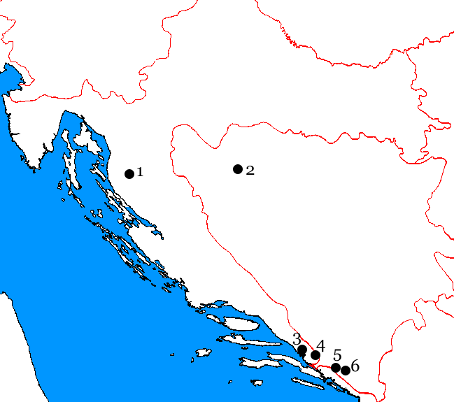
Slika 2. Lokaliteti u Hrvatskoj i BiH u kojima su prikupljeni uzorci vrste Congeria kusceri. 1- Markov ponor, 2- Suvaja, 3- Pukotina u tunelu polje Jezero- Peračko blato, 4- Jama u Predolcu, 5- Žira ponor, 6- Doljašnica ponor.

Genetički markeri

Genetički markeri su fragmenti DNA koji se zbog svojih karakteristika koriste u istraživanjima genetičke strukture, filogenetici i filogeografiji na različitim taksonomskim razinama. To su najčešće varijablne regije, čija su organizacija i položaj dobro očuvani tijekom evolucije (Marić 2005). U ovom radu kao genetički markeri korišteni su geni s mitohondrijske DNA (16S rDNA i COI ) te jezgrena 18S rDNA.

Mitohondrijska DNA

Mitohondrijska DNA (mtDNA) je cirkularna molekula veličine 15-20 kb, koju nalazimo u mitohondrijima. Najčešće sadržava gene za 13 proteina, 22 molekule tRNA i 2 ribosomalne RNA. Sadrži još i nekodirajuću kontrolnu regiju odgovornu za kontrolu replikacije i transkripcije, a razmaci između kodirajućih regija su mali (Boore 1999). Zahvaljujući nasljeđivanju po majčinskoj liniji, velikoj mutacijskoj stopi i nepostojanju rekombinacija ili pregradnji pojedini fragmenti mitohondrijske DNA se često koriste u istraživanjima genetičke strukture, filogenetici i filogeografiji na različitim taksonomskim razinama (Yu i sur. 2008). Prednost mitohondrijskih markera također je i velika zastupljenost u ukupnoj DNA s obzirom da u stanici postoji velik broj mitohondrija (od 10 do 10 000) (Tamarin 1999).
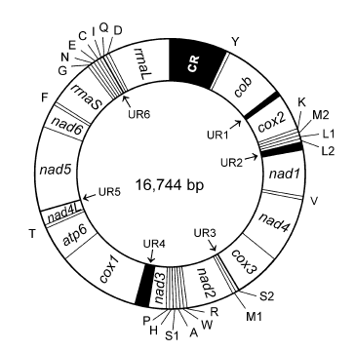
Slika 3. Shematski prikaz mitohondrijskog genoma dagnje (Mytilus galloprovincialis). Gen za citokrom oksidazu označen je s cox1, a gen za 16S s rnaL. Preuzeto iz Mizi i sur. (2005).

18S rDNA

18S gen nalazi se na jezgrinoj DNA. Prepisuje se zajedno sa 5,8S i 28S genima u primarni transkript pod nazivom 40S. Ti geni su međusobno razdvojeni međuregijama ITS1 i ITS2. 18S gen kodira za ribosomalnu RNA koja se nalazi na maloj podjedinici ribosoma. Pošto je funkcija 18S gena jako bitna, sastavni je dio genoma svih eukariota te ja zbog toga izvrstan marker.
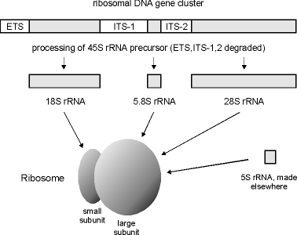
Slika 4. Shematski prikaz organizacije gena za ribosome kod eukariota. Preuzeto od Seifarth (1997-2008).

CILJ ISTRAŽIVANJA

Naša je zemlja bogata rijetkim i endemskim vrstama koje se ne mogu naći nigdje drugdje u svijetu. Zbog toga je takve organizme potrebno na vrijeme identificirati i zaštititi. Congeria kusceri je jedini školjkaš na svijetu koji živi u podzemlju. Također je jedini preživjeli predstavnik svog roda koji je bio široko rasprostranjen u geološkoj prošlosti, ali su sve vrste izumrle krajem miocena, te je stoga C. kusceri živi fosil i tercijarni relikt.
Zbog izuzetno disjunktnog areala te potpune izolacije pojedinih populacija vrste C. kusceri moguće je da je došlo do divergencije između populacija. Cilj ovog istraživanja je molekularnim metodama istražiti postoje li razlike između populacija vrste Congeria kusceri iz različitih lokaliteta te koji su odnosi roda Congeria prema drugim školjkašima, prvenstveno onima iz iste porodice, Dreissenidae.

MATERIJALI I METODE

Materijali

Uzorci

Materijal školjkaša C. kusceri prikupljen je na 6 lokaliteta, od kojih su tri u Hrvatskoj a tri u BIH (Tablica 1). Svaki je primjerak školjakaša posebno obilježen i pohranjeni u 96% etanol do obrade. Ljušturice su nakon izdvajanja mekog tkiva za izolaciju DNA, spremljene ponovno u 96% etanol pod istom oznakom za buduće morfološke analize.

Tablica 1. Imena lokaliteta i kratice kojima su obilježavani uzorci prikupljeni na tim lokalitetima.
Lokalitet | Država | Kratice
Doljašnica ponor | BiH | D
Jama u Predolcu | Hrvatska | J
Markov ponor | Hrvatska | M
Pukotina u tunelu polje Jezero – Peračko blato | Hrvatska | P
Suvaja | BiH | S
Žira ponor | BiH | Z

Osnovne kemikalije

- agaroza (Sigma)
- etanol (Kemika)
- izopropil – β – D- tiogalaktozid (IPTG) (Sigma)
- 5-brom-4-klor-3-indolil-beta-D-galaktopiranozid (X-gal) (Sigma)
- natrijev klorid (Kemika)
- Trizma base (Sigma)
- magnezijev klorid (Kemika)

Kompleti

- i-genomic CTB DNA Extraction Mini Kit (Intron Biotehnology)
- DNeasy Blood and Tissue Kit (Qiagen)
- ReadyMix Taq PCR Reaction Mix With MgCl2 (Sigma)
- MEGAquick--spinTM PCR and Agarose Gel Dna Extraction System (Intron Biotehnology)
- pGEM – T Vector System I (Promega)
- QIAprep Spin Miniprep Kit (Qiagen)
- ABI PRISM BigDye Terminator v3.1 Ready Reaction Cycle Sequencing Kit (Applied Biosystems).

Biljezi i boje

Biljeg:
- 2-log DNA Ladder (New England Biolabs)

Boje:
- boja za praćenje elektroforeze (0.25% bromfenol plavilo, 0,25% ksilencijanola FF i 30% glicerola u vodi)
- etidij bromid (koncentracija stocka 10 mg/ml)

Slika 5. Veličina i količina DNA u pojedinim vrpcama 2-log DNA Ladder markera.

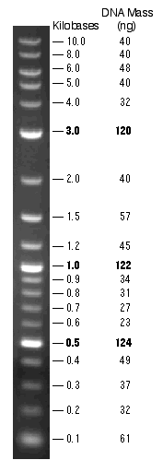

Enzimi

- Proteinaza K (Hybaid-AGS)
- T4 DNA ligaza s pripadajućim puferom (iz kompleta pGEM – T Easy Vector Systems, Promega)

Antibiotici

- ampicilin (Sigma) (koncentracija stocka 100 mg/ml)

Puferske otopine

- TAE pufer (50 puta koncentriran stock: 242 g/L Tris base (Sigma), 5,71 % ledene octene kiseline, te 10% 0,5 M EDTA)

Oligonukleotidne početnice

Oligonukleotidne početnice i slijed nukleotida navedeni su u Tablici 2.
Tablica 2. Oligonukleotidne početnice.
ime početnice | slijed nukleotida početnice
LRJ | 5'- CTCCGGTTTGAACTCAGATCA - 3'
LRN | 5' - CGCCTGTTTATCAAAAACAT - 3'
HCO2198 | 5'- TAAACTTCAGGGTGACCAAAAAATCA - 3'
LCO1490 | 5'- GGTCAACAAATCATAAAGATATTGG - 3'
pUC | 5' - CAGGAAACAGCTATGAC - 3'
T7f | 5' - TAATACGACTCACTATAGGG - 3'
M13f | 5' - GTTTTCCCAGTCACGAC - 3'
COI-H1 | 5' - GGATCACCY*AACCCTGTAGG - 3'
COI-L1 | 5' - TTGTGR*GCTGGCTTGGTG - 3'
18sKBPF | 5' - CTGGTGCCAGCAGCCGCGG - 3'
18sMF | 5' - AACCTGGTTGATCCTGCCAGT - 3'
18sKBPR | 5' - TGGTGCCCTTCCGTCAATTCCT - 3'
18sMR | 5' - TTGATCCTTCTGCAGGTTCACCTAC - 3'
- Y = C+T; R = A+G

Bakterijski sojevi Escherichia coli

- XL1–Blue genotipa supE44 hsdR17 recA1 endA1 gyrA46 thi relA1 lac⁻ ; F' [ proAB⁺ lac^{q} lacZΔM15 Tn10 (Tet^{r})]

Plazmidi

Plazmid pGEM – T (Promega) je plazmid velik 3000 pb. Sadrži gen za otpornost na ampicilin, dio lacZ gena koji je odgovoran za selekciju α – komplementacijom, te višestruko mjesto za kloniranje (multiple cloning site, MCS) između promotora za T7 RNA polimerazu i SP6 RNA polimerazu. Ima vlastito izvorište replikacije, kao i izvorište replikacije bakteriofaga f1. Ugrađenom fragmentu DNA moguće je odrediti primarnu strukturu pomoću pUC/M13 reverse i pUC/M13 forward početnica. Vektor sadrži 3' – stršeće timidine zbog kojih nije zatvorena kružna molekula, te se može učinkovito povezati s fragmentom DNA koji sadrži adenozine na 3' – kraju fragmenta.
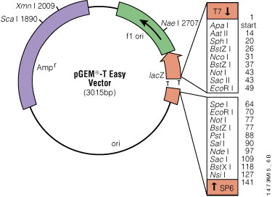
Slika 6. Shematski prikaz plazmida pGEM – T (Promega) (preuzeto s internet stranice proizvođača - Promega).

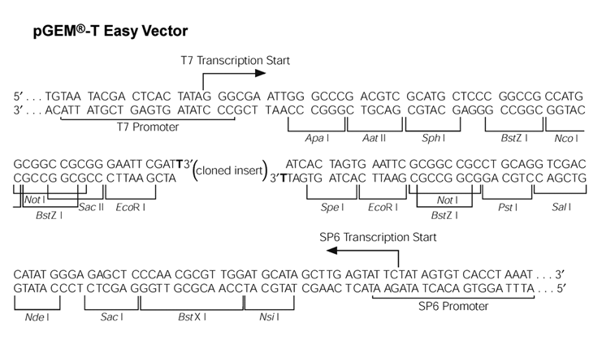
Slika 7. Mjesto ugradnje inserta u pGEM – T vektor (preuzeto iz: pGEM - T and pGEM - T Easy Vector Systems - Technical Manual, Promega).

Hranjive podloge

Za uzgoj bakterija Escherichia coli korištene su bogate LB tekuće i krute hranjive podloge prema Sambrook i sur. (1989). U pripravi hranjivih podloga korišteni su proizvodi tvrtke Difco Laboratoires (agar) i Becton, Dickinson and Company (kvaščev ekstrakt i tripton) kao i kemikalije navedene u odjeljku 2.1.1 Osnovne kemikalije. Selektivne LB podloge sadržavale su antibiotik ampicilin (100 µg/ml), a u krute podloge za probiranje rekombinantnih bakterijskih kolonija α komplementacijom (plavo – bijela selekcija) uz LB i ampicilin dodavani su IPTG (0,5 mM, koncentracija stocka 1 M) te X-gal (80 µg/ml, koncentracija stocka 50 mg/ml).

Metode

Izolacija ukupne DNA

Ukupna DNA je iz uzoraka izolirana uz pomoć DNeasy Blood and Tissue Kit (Qiagen) i i-genomic CTB DNA Extraction Mini Kit (Intron Biotehnology) prema uputama proizvođača. Princip izdvajanja temelji se na vezanju molekula DNA na silikatne kolonice u uvjetima visoke ionske jakosti. Proteini i ostale kontaminacije se prve ispiru s kolone, a nakon toga se otpuštanju molekule DNA u uvjetima niske ionske jakosti.

Lančana reakcija polimerazom (Polymerase Chain Reaction - PCR)

Lančana reakcija polimerazom je brza, specifična i osjetljiva metoda umnažanja određenog fragmenta DNA u uvjetima in vitro. Reakcija se odvija u ciklusima koji uključuju denaturaciju kalupa DNA, specifično vezanje oligonukleidnih početnica na jednolančane DNA, te sintezu komplementarnih lanaca DNA. Standardna reakcijska smjesa u ukupnom volumenu od 55 µl sadržavala je: 5 µl kalupa DNA (20 ng/µl), 2 µl svake početnice (10 pM), 27µl ReadyMix Taq PCR Reaction Mix With MgCl2 (Sigma), te vodu. Korišten je PCR uređaj Tpersonal (Biometra GmbH) s programima navedenima u Tablici 3.

Tablica 3. Dijelovi PCR reakcije.

dijelovi PCR reakcije | 16S |  | COI |  | 18S
dijelovi PCR reakcije | temperatura | trajanje | temperatura | trajanje | temperatura | trajanje
početna denaturacija | 94°C | 2 min | 95°C | 4 min | 95°C | 5 min
 | 30 ciklusa |  | 35 ciklusa |  | 30 ciklusa
denaturacija lanaca | 94°C | 30 sec | 94°C | 1 min | 94°C | 1 min
vezanje početnica na kalup | 50°C | 30 sec | 53°C | 1 min | 52°C | 45 sec
sinteza komplementarnih lanaca | 72°C | 1 min | 72°C | 1 min | 72°C | 90 sec
završno produživanje lanaca | 72°C | 5 min | 72°C | 5 min | 72°C | 8 min

Elektroforeza DNA u agaroznom gelu

Elektroforeza je standardna metoda koja omogućava razdvajanje molekula DNA pod utjecajem istosmjernog električnog polja. Najvažniji čimbenici koji utječu na učinkovitost razdvajanja DNA su molekularna veličina i konformacija DNA, jakost električnog polja, sastav pufera za elektroforezu te koncentracija agaroze.
U ovom eksperimentu elektroforezi su bili podvrgnuti produkti izolacije genomske DNA te PCR reakcija uz biljeg 2-log DNA Ladder. Uz pomoć biljega određuje se veličina umnoženih fragmenata, kao i njihova koncentracija. Za elektroforezu su korišteni gelovi s 1–1,5 %-tnim udjelom agaroze i pufer TAE (u pufer za izradu gela dodana je boja etidij bromid 0,5 µg/ml). Aparaturu za elektroforezu čine kadice Sub – Cell GT (za veće gelove (150 ml) pri naponu od 100 V) i Mini – Sub Cell GT (za manje gelove (50 ml) pri naponu od 60 V) (obje Bio Rad), te izvori istosmjerne struje proizvođača Hoefer, te ELPHO Power Supply.

Pročišćavanje PCR produkta

Nakon PCR reakcije u smjesi osim željenih produkata ostaju soli, enzim te nepotrošeni nukleotidi i početnice koji mogu smetati u daljnjem radu. Fragmenti DNA iz PCR smjese pročišćeni su uz pomoć kompleta MEGAquick--spinTM PCR and Agarose Gel Dna Extraction System (Intron Biotehnology) prema uputama proizvođača. Princip pročišćavanja bazira se na selektivnom vezanju i otpuštanju molekula DNA na silikatne kolonice.

Određivanje primarne strukture DNA (sekvenciranje)

Za određivanje slijeda nukleotida u DNA najčeće se koristi Sangerova ''dideoksi metoda'' koja se temelji na zaustavljanju sinteze DNA ugradnjom dideoksinukleotida. Kao kalup za sintezu DNA koristi se denaturirana lančana (plazmidna) DNA, a oligonukleotidi komplementarni DNA služe kao početnice za započinanje sinteze komplementarnog lanca. Kad se u rastući lanac DNA ugradi 2',3'- dideoksinukleotid (ddNTP) dolazi do zaustavljanja sinteze DNA, jer se ne može ostvariti esterska veza sa sljedećim (novim) nukleotidom. Tako sinteza novih lanaca završava na različitim mjestima te nastaju fragmenti DNA različitih dužina. Korištenjem smjese sva četri dNTP i jednog ddNTP dobije se u četri odvojene reakcije kompletna informacija o slijedu nukleotida u analiziranoj DNA. Novosintetizirani lanci moraju biti radioaktivno ili flourescentno obilježeni što se postiže obilježavanjem oligonukleotidne početnice, ili ugradnjom jednog ili sva četri obilježena ddNTP-a. Smjesa fragmenata razdvaja se visoonaponskom elektroforezom u denaturirajućem poliakrilamdnom gelu. Uređaji za određivanje slijeda nukleotida najnovije generacije su gotovo u potpunosti automatizirani. To su uređaji koji umjesto elektroforeze u tankim gelovima poliakrilamida koriste kapilarnu elektroforezu (uzorci se nakon završene reakcije razdvajaju putujući kroz vrlo dugu i tanku kapilaru) i “četverobojnu biokemiju“ (svaki ddNTP obilježen je drugom fluorescencijskom bojom tako da se reakcija provodi u istoj mikroepruveti), što značajno pojednostavljuje rukovanje i skraćuje vrijeme potrebno po jednom uzorku, kao i ljudski rad. Određivanje primarne strukture DNA ili sekvenciranje odrađeno je u DNA servisu Instituta Ruđer Bošković. Sekvencirani su direktno PCR produkti, a novosintetizirani lanci obilježeni korištenjem četri različito fluorescentno obilježena ddNTP-a. Korišten je četverokapilarni automatski uređaj ABI PRISM 3100 - Avant DNA Genetic Analyser (Applied Biosystems) uz softver za analizu sekvenci, te komplet ABI PRISM BigDye Terminator v3.1 Ready Reaction Cycle Sequencing Kit.

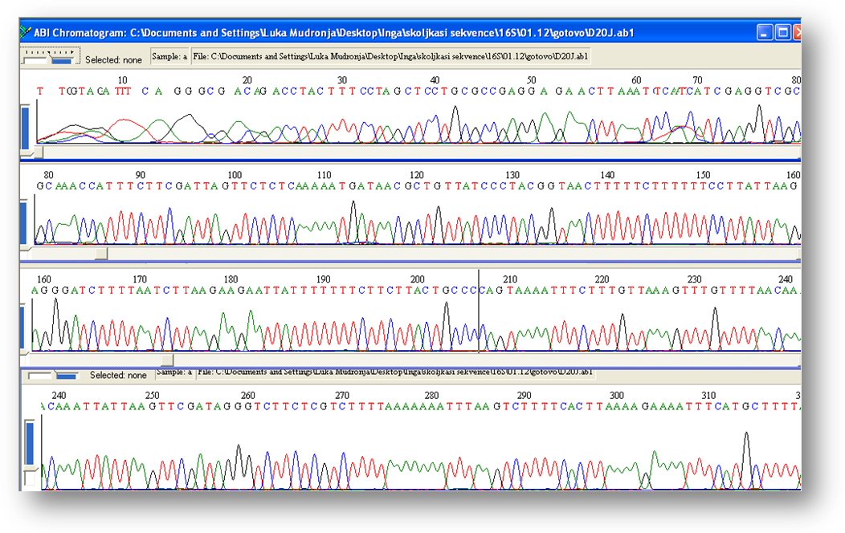
Slika 8. Elektroferogram sekvenciranja DNA Sangerovom dideoksi metodom.

Ligacija fragmenata DNA

Spajanje ili ligacija je postupak stvaranja fosfodiesterskih veza između vektora i inserta pomoću enzima T4 DNA-ligaze. Za kloniranje PCR produkta potrebna je prethodna reakcija dodavanja pojedinačnih deoksiadenozina na krajeve fragmenata DNA pomoću Taq DNA polimeraze (A tailing). Ova reakcija je karakteristična za Taq DNA polimerazu koja ima terminalnu transferaznu aktivnost neovisnu o kalupu (Clark 1988.). Na kraju reakcije PCR kojom su umnoženi inserti, smjesa je inkubirana dodatnih 20 minuta na 72ºC. Tako pripremljeni i pročišćeni DNA fragmenti klonirani su u vektor pGEM – T Easy iz pGEM – T Vector System I kompleta u molarnom omjeru 1:1. Za ligaciju vektora s fragmentom DNA korištena je T4 DNA ligaza iz kompleta, kao i pripadajući pufer, te je smjesa u ukupnom volumenu od 10 µl inkubirana preko noći na 4°C.

Transformacija stanica E. coli elektroporacijom

Elektroporacija se temelji na primjeni kratkotrajnog visokovoltažnog pulsa na suspenziju stanica i DNA. Puls uzrokuje pojavu kratkotrajnih, sitnih pora u bakterijskoj stijenci i na taj način omogućuje ulazak DNA u stanicu. Kompetentnim bakterijskim stanicama dodan je produkt ligacije. Smjesa je zatim prebačena u ohlađenu kivetu za elektroporaciju (razmak elektroda 2 mm) i podvrgnuta električnom pulsu pri naponu od 2500 V, otporu od 400 ohma i kapacitetu od 25 µF u uređaju za elektroporaciju Electroporator 2510 (Eppendorf). Bakterije su se nakon elektrotransformacije regenerirale u tekućoj hranjivoj podlozi LB 50 minuta na 37°C uz aeraciju miješanjem, a potom nasadile na selektivne krute LB podloge (s antibiotikom ampicilinom, IPTG i X-gal).

Probiranje rekombinantnih bakterijskih kolonija α komplementacijom (plavo – bijela selekcija)

Na selektivnoj podlozi rastu samo bakterije koje su primile plazmid, jer on nosi gen za rezistentnost na ampicilin. Plazmid ima u višestrukom mjestu za kloniranje regulacijski slijed i dio gena koji kodira N-kraj enzima β-galaktozidaze, a stanice soja XL1-Blue u genomu imaju dio koji kodira C-kraj istog enzima. Združivanjem dijelova nastaje aktivna molekula β-galaktozidaze. Lac⁺ bakterija, nastala α komplementacijom, uz prisutnost induktora IPTG-a razgrađuje supstrat (X-gal) te se takva kolonija oboji u plavo. Ako su bakterije primile plazmid inaktivira se sinteza enzima β-galaktozidaze i stanice su obojene bijelo. Selektivne LB krute podloge su inkubirane preko noći na 37°C.

Izolacija plazmidne DNA

Za izolaciju i pročišćavanje plazmidne DNA korišten je QIAprep Spin Miniprep Kit (Qiagen) prema uputama proizvođača. Izolacija plazmidne DNA temelji se na metodi alkalne lize bakterijskih stanica nakon čega slijedi adsorpcija DNA na silikatne kolonice u prisustvu visoke koncentracije soli. Povećanjem koncentracije soli prvo se ispiru RNA i proteini, a zatim se eluira plazmidna DNA.

PCR na bakterijskim kolonijama

PCR na bakterijskim kolonijama (colony PCR) je brza metoda provjere kojom se pokušava dokazati prisutnost određenog fragmenta DNA u bakterijskoj stanici. Za ovu provjeru PCR smjesa ukupnog volumena 10 µl sadržavala je 5 µl ReadyMix Taq PCR Reaction Mix With MgCl₂ i po 0,4 µl početnice (SP6, T7 i M13f). Kao kalup korištena je bakterijska kolonija, koja se izravno unijela u reakcijsku smjesu.

Analiza nukleotidnih slijedova

Uporabom WWW-servisa pristupalo se izravno na Internetu serveru BLAST (Basic Local Aligment Search Tool; National Center for Biotechnology Information, Nacional Institutes of Health, MD, USA; http://ncbi.nlm.nih.gov ) te su tražene homologije s genima pohranjenim u bankama podataka (Tablica 4).
Tablica 4. Vrste i pristupni brojevi skinuti iz baze podataka
VRSTA | 16S rDNA | COI | 18S rDNA
Mytilopsis leucophaeata | EF414448.1 | U47649.1
Dreissena presbensis | EF414461.1 | EF414496.1
Congeria kusceri | IAF320601 | AF325444.1
Lyrodus pedicellatus |  |  | AM774540.1
Mytilopsis sallei |  |  | EU780673.1
Mya arenaria |  |  | AF120560.1
Dreissena polymorpha |  |  | AM774543.1; AF120552.1

DNA je analizirana na osobnom računalu koristeći programe SeqMan, koji je dio programskog paketa DNA STAR (DNASTAR Inc., Madison, WI) i BioEdit (Biological sequence alignment editor for Windows 95/98/NT/2000/XP ; http://www.mbio.ncsu.edu/BioEdit/bioedit.html ). Višesturke usporedbe nukleotidnih slijedova analizirane su uz pomoć programa ClustalX (European Bioinformatics Institute; http://www.ebi.ac.uk/clustalx/ ) te GeneDoc (The National Resource for Biomedical Supercomputing; http://www.nrbsc.org/downloads/ ). Konstrukcije dendograma (filogenetskih stabala) i statističke analize podataka rađene su u programu Treeview (Roderic D.M. Page, University of Glasgow, UK; http://taxonomy.zoology.gla.ac.uk/Software.html#Treeviewing ) .

Dizajn početnica

Početnice su oligonukleotidi veličine 18-24 pb koji uokviruju slijed DNA koji želimo umnožiti PCR metodom. Svaka početnica treba biti specifična za određeni dio DNA, odnosno određen gen, no mogu se koristiti i tzv. degenerirane početnice koje se malo razlikuju od ciljanog slijeda, npr. u jednoj bazi. Pogodne početnice mogu se odabrati ručno (prema slijedu) ili uz pomoć specijaliziranih programa. Ključni parametri za uspješan dizajn početnice su slijed i duljina. Početnice koje se uobičajeno koriste duljine su 18-24 pb. Preporuka je da početnice počinju i završavaju s nukleotidima G i C te da sadržavaju 45-55% G i C nukleotida. Osim toga treba izbjeći ponavljanja purinskih i pirimidinskih slijedova nukleotida te komplementarne sekvence dulje od 3 pb unutar samih početnica i između para početnica. Poželjno je da temparatura sparivanja (Tm) bude između 50-65°C, a izračunava se prema formuli:
Tm=2 (A + T) + 4 (G+C)-5

REZULTATI

Ukupna DNA izolirana je iz dvadeset jedinki vrste C. kusceri prema postupku opisanom u odjeljku 2.2.1. Izolacija ukupne DNA. Elektroforezom je provjerena količina i kvaliteta izolirane DNA (opisano u 2.2.3. Elektroforeza DNA u agaroznom gelu, Slika 9)

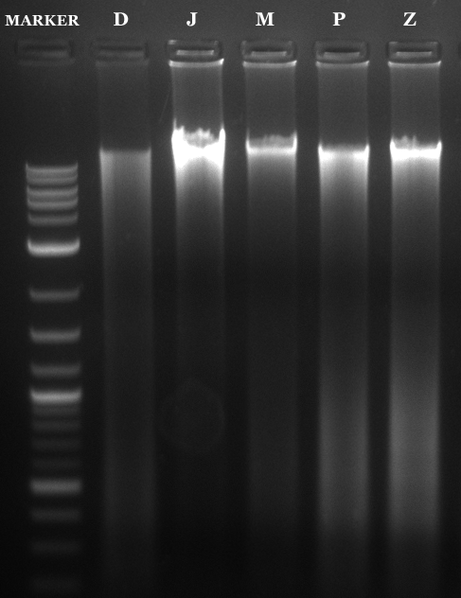
Slika 9. Slika agaroznog gela ukupne DNA izolirane iz različitih jedinki C. kusceri (marker: 2-log DNA Ladder). Navedene kratice objašnjene su u poglavlju 2.1.1 Uzorci.

16S rDNA

16S rDNA marker je umnožen reakcijom PCR s početnicama LRJ i LRN (opisane u odjeljku 2.1.8 Oligonukleotidne početnice) prema uvjetima opisanim u odjeljku 2.2.2 Lančana reakcija polimerazom iz ukupno 18 jedinki (po 3 sa svakog lokaliteta). Umnožena DNA provjerena je elektroforezom (Slika 10) te je pročišćena postupkom opisanom u odjeljku 2.2.4 Pročišćavanje PCR produkta. Tako pripremljenim uzorcima odredio se primarni slijed nukleotida uz pomoć istih početnica, LRJ i LRN (opisano u odjeljku 2.2.5 Određivanje primarne strukture DNA). Slijedovi su sravnjeni i analizirani (opisano u odjeljku 2.2.11 Analiza nukleotidnih slijedova). Dobiveni su fragmenti duljine 406 pb (Slika 10). Postoje razlike u slijedu nukleotida na 13 mjesta kod 18 analiziranih fragmenata 16S rDNA koje se nalaze na pozicijama 50, 111, 134, 137, 187, 190, 193, 204, 258, 343, 403, 404 i 405. Rezultati analize sravnjenih fragmenata 16S rDNA pokazali su 5 jedinstvenih sljedova nukleotida 16S rDNA (Slika 11).

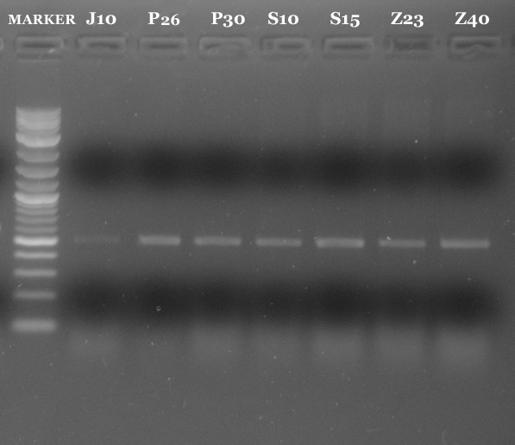
Slika 10. Slika agaroznog gela s PCR produktima 16S rDNA. Kao marker korišten je 2-log DNA Ladder.

CKUS : .................................................C.................... : 70
D9 : .................................................C.................... : 70
D20 : .................................................C.................... : 70
D21 : .................................................C.................... : 70
J7 : .................................................C.................... : 70
J10 : .................................................C.................... : 70
J13 : .................................................C.................... : 70
P26 : .................................................C.................... : 70
P30 : .................................................C.................... : 70
P40 : .................................................C.................... : 70
Z22 : .................................................C.................... : 70
Z23 : .................................................C.................... : 70
Z40 : .................................................C.................... : 70
M15 : .................................................T.................... : 70
M20 : .................................................T.................... : 70
M28 : .................................................T.................... : 70
S10 : .................................................T.................... : 70
S15 : .................................................T.................... : 70
S25 : .................................................T.................... : 70
CKUS : ........................................-......................C..A... : 139
D9 : ........................................-......................C..A... : 139
D20 : ........................................-......................C..A... : 139
D21 : ........................................-......................C..A... : 139
J7 : ........................................-......................C..A... : 139
J10 : ........................................-......................C..A... : 139
J13 : ........................................-......................C..A... : 139
P26 : ........................................-......................C..A... : 139
P30 : ........................................-......................C..A... : 139
P40 : ........................................-......................C..G... : 139
Z22 : ........................................-......................C..A... : 139
Z23 : ........................................-......................C..A... : 139
Z40 : ........................................-......................C..A... : 139
M15 : ........................................T......................T..A... : 140
M20 : ........................................T......................T..A... : 140
M28 : ........................................T......................T..A... : 140
S10 : ........................................-......................T..A... : 139
S15 : ........................................-......................T..A... : 139
S25 : ........................................-......................T..A... : 139
CKUS : ..............................................A..T..G..........T...... : 209
D9 : ..............................................A..T..G..........T...... : 209
D20 : ..............................................A..T..G..........T...... : 209
D21 : ..............................................A..T..G..........T...... : 209
J7 : ..............................................A..T..G..........T...... : 209
J10 : ..............................................A..T..G..........T...... : 209
J13 : ..............................................A..T..G..........T...... : 209
P26 : ..............................................A..T..G..........T...... : 209
P30 : ..............................................A..T..G..........T...... : 209
P40 : ..............................................A..T..G..........T...... : 209
Z22 : ..............................................A..T..G..........T...... : 209
Z23 : ..............................................A..T..G..........T...... : 209
Z40 : ..............................................A..T..G..........T...... : 209
M15 : ..............................................G..C..A..........T...... : 210
M20 : ..............................................G..C..A..........T...... : 210
M28 : ..............................................G..C..A..........T...... : 210
S10 : ..............................................G..T..A..........C...... : 209
S15 : ..............................................G..T..A..........C...... : 209
S25 : ..............................................G..T..A..........C...... : 209
CKUS : ...............................................T...................... : 279
D9 : ...............................................T...................... : 279
D20 : ...............................................T...................... : 279
D21 : ...............................................T...................... : 279
J7 : ...............................................T...................... : 279
J10 : ...............................................T...................... : 279
J13 : ...............................................T...................... : 279
P26 : ...............................................T...................... : 279
P30 : ...............................................T...................... : 279
P40 : ...............................................T...................... : 279
Z22 : ...............................................T...................... : 279
Z23 : ...............................................T...................... : 279
Z40 : ...............................................T...................... : 279
M15 : ...............................................T...................... : 280
M20 : ...............................................T...................... : 280
M28 : ...............................................T...................... : 280
S10 : ...............................................C...................... : 279
S15 : ...............................................C...................... : 279
S25 : ...............................................C...................... : 279
CKUS : ..............................................................G....... : 349
D9 : ..............................................................G....... : 349
D20 : ..............................................................G....... : 349
D21 : ..............................................................G....... : 349
J7 : ..............................................................G....... : 349
J10 : ..............................................................G....... : 349
J13 : ..............................................................A....... : 349
P26 : ..............................................................G....... : 349
P30 : ..............................................................G....... : 349
P40 : ..............................................................G....... : 349
Z22 : ..............................................................G....... : 349
Z23 : ..............................................................G....... : 349
Z40 : ..............................................................G....... : 349
M15 : ..............................................................G....... : 350
M20 : ..............................................................G....... : 350
M28 : ..............................................................G....... : 350
S10 : ..............................................................G....... : 349
S15 : ..............................................................G....... : 349
S25 : ..............................................................G....... : 349
CKUS : .....................................................CAG. : 406
D9 : .....................................................GGT. : 406
D20 : .....................................................GGT. : 406
D21 : .....................................................GGT. : 406
J7 : .....................................................GGT. : 406
J10 : .....................................................GGT. : 406
J13 : .....................................................GGT. : 406
P26 : .....................................................GGT. : 406
P30 : .....................................................GGT. : 406
P40 : .....................................................GGT. : 406
Z22 : .....................................................GGT. : 406
Z23 : .....................................................GGT. : 406
Z40 : .....................................................GGT. : 406
M15 : .....................................................GGT. : 407
M20 : .....................................................GGT. : 407
M28 : .....................................................GGT. : 407
S10 : .....................................................GGT. : 406
S15 : .....................................................GGT. : 406
S25 : .....................................................GGT. : 406
Slika 11. Sravnjene sekvence za 16S ribosomsku DNA; kratice objašnjene u poglavlju 2.1.1 uzorci, CKUS - sekvenca 16S rDNA vrste Congeria kusceri iz NCBI banke gena. ( D9, D20, D21- sekvence uzoraka s lokaliteta Doljašnica ponor; J7, J10, J13- sekvence uzoraka s lokaliteta Jama u Predolcu; M15, M20, M28- sekvence uzoraka s lokaliteta Markov ponor; P26, P30, P40- sekvence uzoraka s lokaliteta Pukotina u tunelu polje Jezero – Peračko blato; S10, S15, S25- sekvence uzoraka s lokaliteta Suvaja; Z22, Z23, Z40- sekvence uzoraka s lokaliteta Žira ponor).

Na temelju 16S rDNA genetičkog markera izrađeno je ukorjenjeno filogenetsko stablo (Slika 12) pomoću programa ClustalX, te grafički prikazano pomoću programa TreeView (opisano u 2.2.11 Analiza nukleotidnih slijedova). Za ukorjenjivanje stabla iz baze podataka uzete su 16S rDNA sekvence vrsta Mytilopsis leucophaeata (Conrad, 1831) i Dreissena presbensis (Kobelt, 1915) iz porodice Dreissenidae. Izabrane su sekvence vrsta koje su blisko srodne vrsti C. kusceri, jer je 16S rDNA korišten kao genetički marker za međupopulacijsku varijabilnost.

Iz stabla je vidljivo da se na temelju 16S rDNA fragmenta izdvajaju dvije jasno definirane grane. Jedna grana obuhvaća jedinke s lokaliteta Jama u Predolcu, Pukotina u tunelu polje Jezero – Peračko blato, Doljašnica ponor i Žira ponor. Druga grana dijeli se u dvije grupe s velikim postotkom vjerojatnosti (962) od kojih jedna obuhvaća uzorke s lokaliteta Markov ponor, a druga uzorke iz lokaliteta Suvaja.

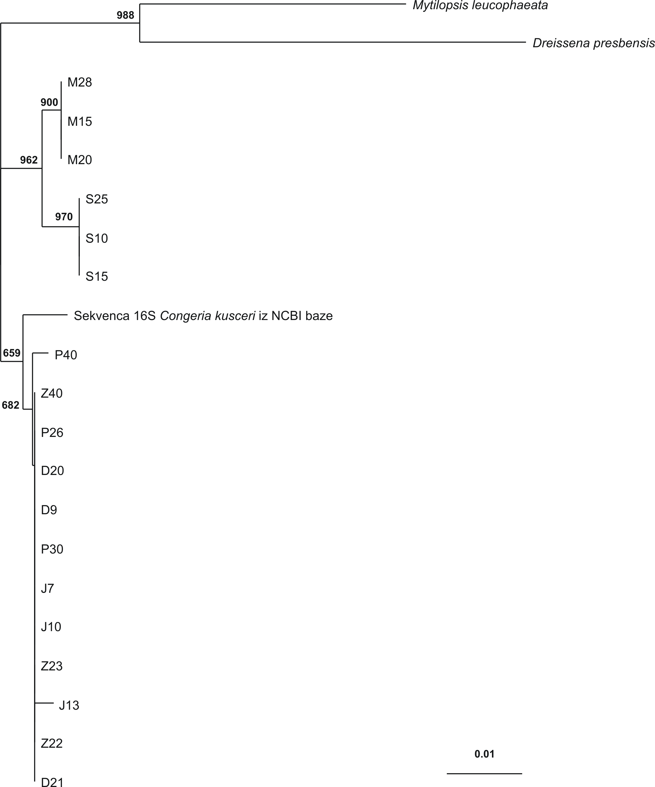
Slika 12. Ukorjenjeno filogenetsko stablo 16S rDNA. Izrađeno metodom Neighbor-joining u programu ClustalX. ( D9, D20, D21- sekvence uzoraka s lokaliteta Doljašnica ponor; J7, J10, J13- sekvence uzoraka s lokaliteta Jama u Predolcu; M15, M20, M28- sekvence uzoraka s lokaliteta Markov ponor; P26, P30, P40- sekvence uzoraka s lokaliteta Pukotina u tunelu polje Jezero – Peračko blato; S10, S15, S25- sekvence uzoraka s lokaliteta Suvaja; Z22, Z23, Z40- sekvence uzoraka s lokaliteta Žira ponor).

Citokrom oksidaza I

COI marker je umnožen reakcijom PCR prema uvjetima opisanim u odjeljku 2.2.2 Lančana reakcija polimerazom s početnicama HCO2198 i LCO1490. S obzirom da te početnice nisu bile dovoljno specifične za našu reakciju te nismo mogli dobiti dobre sekvence COI, morali smo dizajnirati dovoljno specifične početnice. Pročišćeni PCR produkt za COI ligiran je u pGEM – T vektor kojim su zatim transformirane kompetentne stanice (postupcima opisanim u odjeljcima: 2.2.6 Ligacija fragmenata DNA, 2.2.7 Transformacija stanica E. coli elektroporacijom). Nakon identifikacije i provjere pozitivnih kolonija (odjeljak 2.2.10 PCR na bakterijskim kolonijama) izolirani su plazmidi (opisano u odlomku 2.2.9 Izolacija plazmidne DNA). Zatim je određen primaran slijed nukleotida (opisano u odjeljku 2.2.5 Određivanje primarne strukture DNA) te su dizajnirane specifične početnice za COI (prema postupku opisanom u 2.2.12 Dizajn početnica).
Iz svakog lokaliteta odabrana je jedna jedinka, te je dobiveno šest sekvenci. Sravnjivanjem su dobiveni fragmenti od 535 baza te su primjećene 52 razlike u sekvencama (Slika 14). Rezultati analize sravnjenih fragmenata COI pokazali su 4 jedinstvena slijeda nukleotida gena COI.

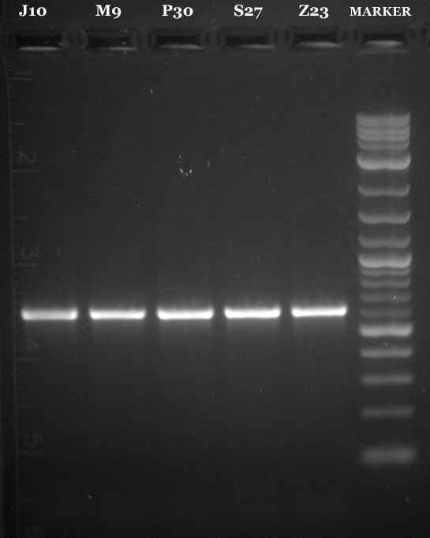
Slika 13. Slika agaroznog gela na kojem se vide amplificirani fragmenti COI gena. Kao marker korišten je 2-log DNA Ladder.

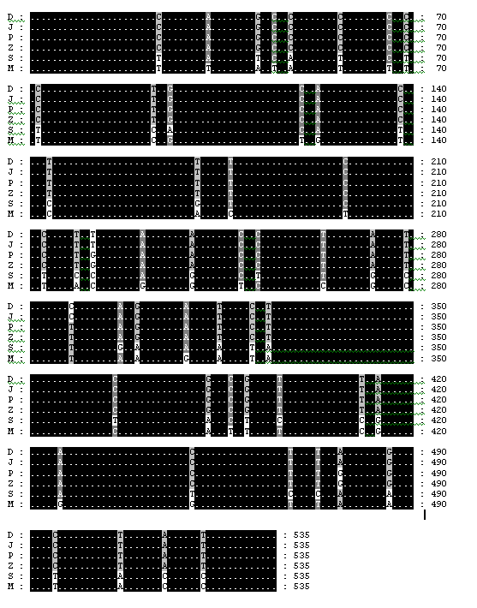
Slika 14. Sravnjene sekvence za COI genetički marker; kratice objašnjene u poglavlju 2.1.1 Uzorci.

Slika 15. Ukorjenjeno filogenetsko stablo COI. Izrađeno metodom Neighbor-joining u programu ClustalX.

Na temelju COI markera izrađeno je ukorjenjeno filogenetsko stablo (Slika 15) pomoću programa ClustalX te grafički prikazano pomoću programa TreeView (opisano u 2.2.11 Analiza nukleotidnih slijedova). Za ukorjenjivanje stabla iz baze podataka izabarane su sekvence COI istih vrsta (M. leucophaeata i D. presbensis) koje su korištene za ukorjenjivanje stabla 16S rDNA, jer je i COI korištena kao marker za međupopulacijsku varijabilnost.
Iz stabla je vidljivo da se i na temelju COI fragmenta izdvajaju dvije jasno definirane grane. Jedna grana obuhvaća jedinke s lokaliteta Jama u Predolcu, Pukotina u tunelu polje Jezero – Peračko blato, Doljašnica ponor i Žira ponor. Druga grana s visokim postotkom vjerojatnosti (909) dijeli se u dvije grupe od kojih jednu predstavlja uzorak s lokaliteta Markov ponor, a drugu uzorak iz lokaliteta Suvaja.

18S rDNA

18S marker je umnožen reakcijom PCR prema uvjetima opisanim u odjeljku 2.2.2 Lančana reakcija polimerazom s početnicama 18sKBPF, 18sMF, 18sKBPR, 18sMR (opisane u odjeljku 2.1.8 Oligonukleotidne početnice). Iz svakog lokaliteta odabrana je po jedna jedinka. Pošto je 18S fragment znantne veličine (malo ispod 2 kb) amplificirana su i sekvencirana dva manja fragmenta koja su na kraju preklopljena. 1. fragment veličine 1094 nukleotida amplificiran je s parom početnica 18sMF i 18sKBPR, a drugi, veličine od 1179 s 18sKBPF i 18sMR (odjeljak 2.1.8 u Materijalima i metodama). Nakon obrade sekvenci i njihovog spajanja dobiven je finalni produkt veličine 1740 nukleotida. Primjećene su tri razlike, na pozicijama 27, 144, 1347. Rezultati analize sravnjenih fragmenata 18S rDNA pokazali su 3 jedinstvena slijeda nukleotida gena 18S rDNA.

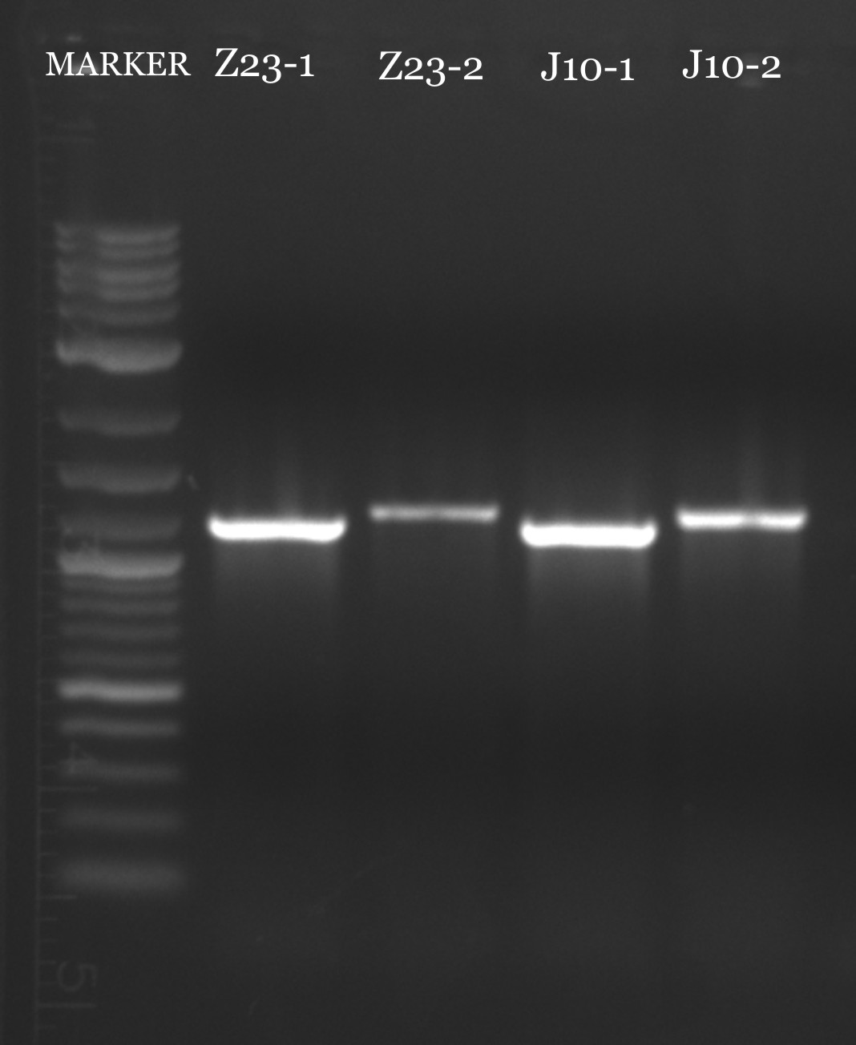
Slika 16. Slika agaroznog gela na kojem se vide umnoženi fragmenti 18S rDNA. Kao marker korišten je 2-log DNA Ladder. Z23-1 i J10-1 predstavljaju veće fragmente 18S rDNA, a Z23-2 i J10-2 manje.

Na temelju sravnjenih 18S rDNA markera izrađeno je ukorjenjeno filogenetsko stablo (Slika 17) pomoću programa ClustalX te grafički prikazano u programu TreeView (opisano u 2.2.11 Analiza nukleotidnih slijedova). 18S marker korišten je za analizu odnosa roda Congeria s drugim rodovima unutar porodice Dreissenidae. Iz roda Dreissena izabrana je vrsta D. polymorpha (Pallas, 1771), a iz roda Mytilopsis vrsta M. sallei (Recluz, 1849). Za ukorjenjivanje stabla trebale su sekvence vrsta iz porodica filogenetski bliskih porodici Dreissenidae te su izabarane vrsta Mya arenaria (Linneus, 1758) iz porodice Myidae i vrsta Lyrodus pedicellatus (de Quatrefages, 1849) iz porodice Teredinidae. Blisku srodnost tih porodica s porodicom Dreissenidae pokazali su Taylor i sur. (2007).
Iz stabla je vidljivo da se na temelju 18S fragmenta rod Congeria jasno izdvaja od ostalih rodova unutar porodice Dreissenidae. S visokim postotkom vjerojatnosti (985) unutar vrste C. kusceri vidljive su dvije grane. Jedna grana obuhvaća jedinke s lokaliteta Jama u Predolcu, Pukotina u tunelu polje Jezero – Peračko blato, Doljašnica ponor i Žira ponor. Druga grana s postotkom vjerojatnosti 541 dijeli se u dvije grupe od kojih jedna obuhvaća uzorke s lokaliteta Markov ponor, a druga uzorke iz lokaliteta Suvaja.

Slika 17. Ukorjenjeno filogenetsko stablo za 18S rDNA. Izrađeno metodom Neighbor-joining u programu ClustalX.

RASPRAVA

Za razliku od 18S rDNA regije na kojoj su se dogodile samo tri promjene u 1094 nukleotida, mitohondrijski markeri 16S rDNA i COI pokazali su daleko veću varijabilnost. Na 406 nukleotida 16S regije zabilježeno je 13 promjena, dok su na 535 nukleotida COI regije zabilježene čak 52 promjene. Stoga su mitohondrijski markeri 16S i COI korišteni za rasvjetljavanje odnosa među različitim populacijama C. kusceri, a 18S za određivanje odnosa roda Congeria prema drugim skupinama školjkaša osobito prema drugim rodovima porodice Dreissenidae. Velika varijabilnost mitohondrijskih regija kod školjkaša poznata je iz literature (Yu i sur. 2008, Stepien i sur. 2001).
Kako bi testirali unutarpopulacijsku varijabilnost, umnožena je 16S rDNA regija iz tri jedinke iz svake populacije. Unutar populacija s lokaliteta Markov ponor, Suvaja, Žira ponor i Doljašnica ponor dobivene su identične sekvence. U uzorcima iz lokaliteta Jama u Predolcu i Pukotina u tunelu polje Jezero – Peračko blato zabilježena su po dva haplotipa 16S markera. Stepien i sur. (2001) su iz lokaliteta Jama u Predolcu također zabilježili dva haplotipa 16S markera, ali oni su analizirali 10 uzoraka. U bazu podataka nisu stavljene sekvence oba haplotipa te nismo mogli provijeriti podudaraju li se naše sekvence s već dobivenim. Slijed nukleotida 16S rDNA uzorka P40 s lokaliteta Pukotina u tunelu polje Jezero – Peračko blato ima na 137. mjestu bazu G, umjesto baze A, dok uzorak J13 16S rDNA s lokaliteta Jama u Predolcu ima na 343. mjestu bazu A, umjesto baze G.
Prema 16S rDNA markeru uzorci iz Markova ponora (M15, M20, M28) i Suvaje (S10, S15, S25) razlikuju se na 6 pozicija od uzoraka ostalih lokaliteta. Na 4 pozicije promjene su identične kod uzoraka oba lokaliteta (mjesto 50 (T/C), 134 (T/C), 187 (G/A) i 193 (A/G)), a na dvije pozicije promjene su specifične za svaku od populacija (vidi 4 Rezultati, Slika 11). Uzorci iz Markovog ponora na mjestu 111 imaju inserciju timina dok na mjestu 190 pokazuju promjenu nukleotida u odnosu na uzorke iz drugih lokaliteta (C/T). Uzorci iz lokaliteta Suvaja pokazuju promjenu nukleotida na mjestima 204 (C/T) i 258 (C/T) u odnosu na druge. Na pozicijama 403, 404, 405 sve naše sekvence imaju slijed nukleotida GGT, a sekvenca C. kusceri (IAF320601) ima slijed nukleotida CAG. Takva razlika je moguće rezultat greške u sekvenciranju.
Na temelju usporedbe 16S rDNA izrađeno je filogenetsko stablo (vidi 4 Rezultati, Slika 12). Uzorci s lokaliteta Markov ponor i Suvaja čine zasebnu jasno definiranu granu. Unutar te grane ova dva lokaliteta se jasno izdvajaju u zasebne grupe. Uzorci iz svih ostalih analiziranih lokaliteta grupirali su se u drugu granu, ali odnosi unutar te grane nisu razlučeni.
Uzorci jedinki iz Jame u Predolcu, Pukotine u tunelu polje Jezero – Peračko blato, Žira ponora i Doljašnica ponora imaju identični slijed nukleotida dijela 18S rDNA markera. 18S rDNA uzorka Markovog ponora razlikuju se od uzoraka ostalih lokaliteta na 3 mjesta, na pozicijama 27 (G/C), 144 (C/T), 1347(A/C), a iz Suvaje na jednom mjestu i to na poziciji 144 (C/T). Na temelju usporedbe 18S rDNA izrađeno je filogenetsko stablo (vidi 4 Rezultati, Slika 17). Rodovi Congeria, Mytilopsis i Dreissena čine monofiletičku grupu unutar koje je rod Congeria zasebna, jasno definirana grana. Kod Stepien i sur. (2001) na temelju analize 16S rDNA porodica Dreissenidae pokazala se također monofiletičkom, ali su rodovi Congeria i Mytilopsis grupirani zajedno, dok analizom COI nisu razlučeni odnosi između rodova. Stepien i sur. (2001) koristili su mitohondrijske markere, a mi fragment genomske DNA te je to mogući razlog različitih rezultata. Unutar roda Congeria izdvajaju se dvije zasebne grupe. Uzorci s lokaliteta Jama u Predolcu, Pukotine u tunelu polje Jezero – Peračko blato, Žira ponora i Doljašnica ponora odvojeni su u jednu grupu unutar koje nisu razlučeni odnosi. Jedike s lokaliteta Markov ponor i Suvaja grupiraju se u drugu grupu, unutar koje je vidljivo da se uzorci s tih lokaliteta i međusobno razdvajaju.
Sekvenca COI markera iz 6 uzoraka s različitih lokaliteta je sravnjena i uočena su 52 mjesta s promjenama u slijedu nukleotida (vidi 4 Rezultati, Slika 14). Sekvenca COI uzorka s lokaliteta Markov ponor ima razlike na 43 mjesta, a sekvenca s lokaliteta Suvaja na 37 mjesta u odnosu na sekvence uzoraka s drugih lokaliteta. Sekvence COI uzoraka Markovog ponora i Suvaje međusobno pokazuju razlike na 24 mjesta. Sekvence COI iz uzoraka s preostalih lokaliteta međusobno se razlikuju na 3 mjesta, na pozicijama 222, 288 i 477. Na poziciji 222 COI jedinke s lokaliteta Doljašnica ponor i Jama u Predolcu imaju bazu T, jedinke s lokaliteta Žira ponor i Pukotina u tunelu polje Jezero – Peračko blato imaju bazu G, a jedinke s lokaliteta Markov ponor i Suvaja bazu C. Na mjestu 288 uzorci s lokaliteta Doljašnica ponora i Jama u Predolcu imaju promjenu nukleotida u odnosu na uzorke iz drugih lokaliteta (C/T). Na 477 mjestu uzorci s lokaliteta Pukotine u tunelu polje Jezero – Peračko blato i Žira ponora imaju promjenu nukleotida u odnosu na uzorke iz drugih lokaliteta (G/A) .
S obzirom da smo s markerom COI dobili 52 mjesta na kojima se razlikuju sekvence šest uzoraka sa šest različih lokaliteta, a sa 16S markerom zabilježena su 13 mjesta na kojima se razlikuju 18 jedinki sa šest različih lokaliteta, možemo zaključiti da je marker COI varijabilniji i zbog toga bolji marker za unutarvrsnu raznolikost.
Sva tri markera, čak i 18S marker koji je evolucijski dobro očuvan, pokazala su da se jedinke s lokaliteta Suvaja i Markov ponor genetički razlikuju od ostalih lokaliteta. Takvi genetički podaci imaju podršku i u biogeografskim podatcima. Markov ponor je najmanje 125 km udaljen od lokaliteta Suvaja u zapadnoj Bosni, a oba lokaliteta najmanje 250 km od Doljašnica ponora, Jame u Predolcu, Žira ponora i Pukotine u tunelu polje Jezero – Peračko blato (Jalžić 2001). Zbog takvih udaljenosti kontakt među populacijama nije moguć. Genetičke razlike između jedinki s različitih lokaliteta pokazane korištenjem 16S rDNA, COI i 18S rDNA markerima dokazuju da između određenih populacija nema komunikacije niti protoka genetičkog materijala (gene flow). Očito su populacije s lokaliteta Suvaja i Markov ponor relativno dugo izolirane što je rezultiralo određenim stupnjem divergencije. Potrebna su dodatna istraživanja koja će utvrditi stupanj te divergencije i taksonomski status pojedinih populacija.
Danas je C. kusceri ugrožena zbog smanjivanja kvalitete podzemnih voda uzrokovanog različitim tipovima zagađenja (pesticidima i poljoprivrednim kemijskim gnojivima, otpadnim vodama iz kućanstava i industrije), zatrpavanjem špilja i jama otpadom kao i promjenama hidroloških režima, odnosno kanaliziranjem i skretanjem tokova rijeka te gradnjom akumulacija. Congeria kusceri je fenomen faune Republike Hrvatske, a rezultati ovog rada ukazuju na potrebu zaštite svake pojedine populacije ove vrste.

ZAKLJUČCI

- Kod školjkaša Congeria kusceri COI pokazala se kao bolji marker za unutarvrsnu raznolikost od 16S rDNA.
- Na tri uzorka C. kusceri s lokaliteta Jama u Predolcu i Pukotina u tunelu polje Jezero – Peračko blato zabilježena su po dva haplotipa 16S markera što ukazuje na unutarpopulacijsku raznolikost.
- 18S rDNA se pokazao kao najmanje varijabilan marker u analizi odnosa među populacijama vrste C. kusceri. Usporedbom 18S rDNA s drugim rodovima pokazano je da rod Congeria čini zasebnu jasno definiranu cjelinu unutar porodice Dreissenidae. Stoga 18S rDNA je dobar genetički marker za analizu odnosa na razini vrsta i rodova.
- Sva tri markera pokazala su da populacije C. kusceri s lokaliteta Suvaja i Markov ponor genetički razlikuju od populacija s ostalih lokaliteta što pokazuje da je došlo do određenog stupnja divergencije.

ZAHVALE

Veliko hvala mentorima dr. sc. Heleni Ćetković i doc. dr. sc. Goranu Klobučaru na njihovim stručnim savjetima i pomoći.
Dipl. ing. Heleni Bilandžiji zahvaljujem na vodstvu, strpljenju i svoj pomoći bez koje ovaj rad ne bi bio ostvariv. Zahvaljujem što mi je prenijela dio svojih vještina i što je uvijek imala vremena za moja pitanja.
Zahvaljujem svim članovima Laboratorija za molekularnu genetiku na Institutu "Ruđer Bošković", posebno Andreji Mikoč, Matiji Harcetu, Bruni Pleše, Dragi Perina i Mirni Imešek na pomoći i ugodnoj atmosferi.
Inga

LITERATURA

Aden E. (2005.): Adaptation to Darkness. In: Culver D.C., White W.B. (ed.) Encyclopedia of caves. Elsevier Academic Press
Boore J.L. (1999.): Animal mitochondrial genomes. Nucleic Acids Res 27:1767-1780.
Camacho A.I., Bello E., Becerra J.M., Vaticon N. (1992.): A natural history of the subterranean enviroment and its associated fauna. In: Camacho A.J. (ed.) The natural history of biospeleology. Museo nacional de ciencias naturales, Madrid
Clark J.M. (1988.): Novel non – templated nucleotide addition reactions catalyzed by procaryotic and eucaryotic DNA polymerases. Nucleic Acids Res 16 (20): 9677-9686
Gottstein Matočec S., Ozimec R., Jalžić B., Kerovec M., Bakran-Petricioli T. (2002a): Raznolikost i ugroženost podzemne faune Hrvatske. Ministarstvo zaštite okoliša i prostornog uređenja, Zagreb
Gottstein Matočec S. (ed.), Bakran-Petricioli T., Bedek J., Bukovec D., Buzjak S., Franičević M., Jalžić B., Kerovec M., Kletečki E., Kralj J., Kružić P., Kučinić M., Kuhta M., Matočec N., Ozimec R., Rađa T., Štamol V., Ternjej I., Tvrtković N. (2002b): An overview of the cave and interstitial biota of Croatia. Natura Croatica 11, Suppl. 1: 1–112
Howarth F.G., Hoch H. (2005.): Adaptive Shifts. In: Culver D.C., White W.B. (ed.) Encyclopedia of caves. Elsevier Academic Press
Hüppop K. (2005.): Adaptation to Low Food. In: Culver D.C., White W.B. (ed.) Encyclopedia of caves. Elsevier Academic Press
Jalžić B. (1998.): The stygobiont bivalve Congeria in Croatia. Natura Croatica 7 (4): 341–347
Jalžić B. (2001.): The first finding of a live stygobiont bivalve Congeria in the Lika region, Croatia. Natura Croatica 10 (3): 213-220
Mandic O., Harzhauser M. (2006.): Neogene Dreissenids in Central Europe - Evolutionary shifts and diversity changes. Scientific Program and Abstracts, International Congress on Bivalvia. Bellaterra, Spain
Marić S.P. (2005.): Evolucijska istorija kompleksa potočne pastrmke Salmo trutta L. 1758 na području Republike Srbije i značaj za ribarstvo- Doktorska disertacija. Univerzitet u Beogradu Biološki fakultet, Beograd
Matoničkin I. (1978.): Beskralješnjaci: Biologija viših avertebarta. Školska knjiga, Zagreb
Mizi A., Zouros E., Moshonas N., Rodakis G.C. (2005.): The Complete Maternal and Paternal Mitochondrial Genomes of the Mediterranean Mussel Mytilus galloprovincialis: Implications for the Doubly Uniparental Inheritance Mode of mtDNA. Molecular Biology and Evolution 22: 952-967
Morton B., Velkovrh F., Sket B. (1998.): Biology and anatomy of the ‘living fossil’ Congeria kusceri (Bivalvia: Dreissenidae) from subterranean rivers and caves in the Dinaric karst of the former Yugoslavia. Journal of Zoology 245: 147-174
Munić J., Jalžić B., Ozimec R. (2000.): Biospeleologija znanost o životu u krškom podzemlju. U: Bakšić D., Lacković D., Bakšić A. (ur.) Speleologija. Planinarsko društvo Sveučilišta Velebit, Zagreb
Sambrook J., Fritsch E.F., Maniatis T. (1989.): Molecular cloning: a laboratory manual. Cold Spring Harbor Laboratory Press, Cold Spring Harbor, N.Y.
Seifarth W. (1997-2008.): Marine flatworms of the world. World Wide Web URL: [http://www.rzuser.uni-heidelberg.de/~bu6/Introduction11.html]
Sket B. (1999.): High biodiversity in hypogean waters and its endangerment the situation in Slovenia, the Dinaric karst, and Europe. Crustaceana 72 (8): 767-779
Sket B. (2005.): Biodiversität im Ökosystem Grundwasser oder was lebt denn so im Grundwasser (Biodiversity in the ecosystem groundwater, or, what is living in groundwater). GWF Wasser Abwasser 146 (7-8): 564-567
Stepien C. A., Morton B., Dabrowska K. A., Guarnera R. A., Radja T., Radja B. (2001.) Genetic diversity and evolutionary relationships of the troglodytic ‘living fossil’ Congeria kusceri (Bivalvia: Dreissenidae). Molecular Ecology 10: 1873–1879
Tamarin R.H. (1999.): Principles of genetics. The McGraw-Hill Companies, Inc.,USA
Taylor J.D., Williams S.T., Glover E.A., Dyal (2007.): A molecular phylogeny of heterodont bivalves (Mollusca: Bivalvia: Heterodonta): new analyses of 18S and 28S rDNA genes. Zoologica Scripta 36 (6): 587- 606
Therriault T.W., Docker M.F., Orlova M.I., Heath D.D., MacIsaaca H.J. (2004.): Molecular resolution of the family Dreissenidae (Mollusca: Bivalvia) with emphasis on Ponto-Caspian species, including first report of Mytilopsis leucophaeata in the Black Sea basin. Molecular Phylogenetics and Evolution 30: 479–489
Yu Z.N., Wei Z.P., Kong X.Y., Shi W. (2008.): Complete mitochondrial DNA sequence of oyster Crassostrea hongkongensis - a case of "Tandem duplication-random loss" for genome rearrangement in Crassostrea?. BMC Genomics 9 (477)

SAŽETAK

Inga Patarčić
Filogenetska analiza endemičnog školjkaša Congeria kusceri Bole, 1962 (Dreissenidae, Bivalvia)
Congeria kusceri Bole, 1962 je jedini školjkaš na svijetu koji živi u podzemlju. Također je jedini preživjeli predstavnik roda Congeria koji je bio široko rasprostranjen u geološkoj prošlosti te je stoga živi fosil i tercijarni relikt. Zbog izuzetno disjunktnog areala te izolacije pojedinih populacija upotrijebljeni su genetički markeri 16S rDNA, COI i 18S rDNA kako bi se istražilo postoje li razlike između populacija vrste C. kusceri iz različitih lokaliteta u Hrvatskoj i BiH, te kakvi su odnosi roda Congeria prema drugim školjkašima iz porodice Dreissenidae. Analize su rađene na uzorcima iz šest različitih lokaliteta: Doljašnica ponor, Jama u Predolcu, Žira ponor, Pukotina u tunelu polje Jezero – Peračko blato, Suvaja i Markov ponor. Marker COI je varijabilniji (4 različita haplotipa i 52 varijabilna mjesta na 6 uzoraka) od 16S markera (5 različitih haplotipa i 13 varijabilnih mjesta na 18 uzoraka), te je pogodniji za analizu unutarvrsne raznolikosti. U uzorcima iz lokaliteta Jama u Predolcu i Pukotina u tunelu polje Jezero – Peračko blato zabilježena je varijabilnost i unutar populacija. Analiza 18S rDNA pokazala je samo tri promjene unutar sekvenci C. kusceri, ali se 18S rDNA pokazala kao dobar genetički marker za analizu filogenetskih odnosa na razini vrsta i rodova. Na 18S rDNA filogenetskom stablu rod Congeria čini zasebnu, jasno definiranu cjelinu unutar porodice Dreissenidae. Sva tri markera pokazala su da se jedinke s lokaliteta Suvaja i Markov ponor genetički razlikuju od ostalih lokaliteta, ali i međusobno. Takvi genetički rezultati su u skladu sa biogeografskim podacima. Populacije iz Markovog ponora i Suvaje su udaljene od ostalih lokaliteta, ali i međusobno, što je rezultiralo izolacijom i dovelo do određenog stupnja divergencije. Congeria kusceri je izuzetno ugrožena zbog ljudskih aktivnosti. Ova vrsta predstavlja fenomen faune Hrvatske te je važno genetički okarakterizirati i zaštititi svaku pojedinu populaciju.

Ključne riječi: Congeria kusceri, 16S rDNA,18S rDNA, COI, stigobiontni školjkaš

SUMMARY

Inga Patarčić
Phylogenetic analysis of endemic bivalve Congeria kusceri Bole, 1962 (Dreissenidae, Bivalvia)
Congeria kusceri Bole, 1962 is the only known cave, stygobitic bivalve. It is also the only surviving species of the genus Congeria which was widespread in the geological past and is therefore living fossil and tertiary relict. Due to a very restricted areal and the isolation of individual populations,16S rDNA, COI and 18S rDNA were used as genetic markers to infer relations between populations of C. kusceri from different locations in Croatia and Bosnia and Herzegovina and to investigate how genus Congeria is related to other genera of the family Dreissenidae. Samples from Doljašnica ponor, Jama u Predolcu, Žira ponor, Pukotina u tunelu polje Jezero – Peračko blato, Suvaja and Markov ponor were included in the analysis. The COI marker displayed more variability (4 different haplotypes and 52 variable sites on 6 analysed sequences) than the 16S rDNA did (5 differnt haplotypes and 13 variable sites on 18 analysed sequences) and therefore is a better marker for intraspecies diversity studies. Variability was found within populations from the Jama u Predolcu and Pukotina u tunelu polje Jezero - Peračko blato. 18S rDNA marker had only 3 variable sites among sequences from C. kusceri. However, 18S rDNA is an appropriate marker for phylogeny studies at species and genus levels and showed that the genus Congeria makes its own clearly defined group within the family Dreissenidae. All three markers showed that Markov ponor and Suvaja populations are genetically different from each other as well as from the other populations. Such genetic data is in congruence with the biogeographical data, i.e. Markov ponor and Suvaja are geographically distant which resulted in isolation and lead to a certain degree of divergence. Congeria kusceri is highly endangered due to the human activities. This species is a unique phenomenon of the Croatian fauna. Therefore it is very important to genetically characterise and protect each population.

Key words: Congeria kusceri, 16S rDNA,18S rDNA, COI, stygobitic bivalve

